МБДОУ детский сад «Солнышко» пос. Газопровод, Елецкого района

КОНСПЕКТ

Экспериментальная деятельность по рассказу Л. Н. Толстого «Умная галка» с использованием ИКТ

(средняя группа).

ТЕМА: «Вода. Изменение уровня воды в сосуде».

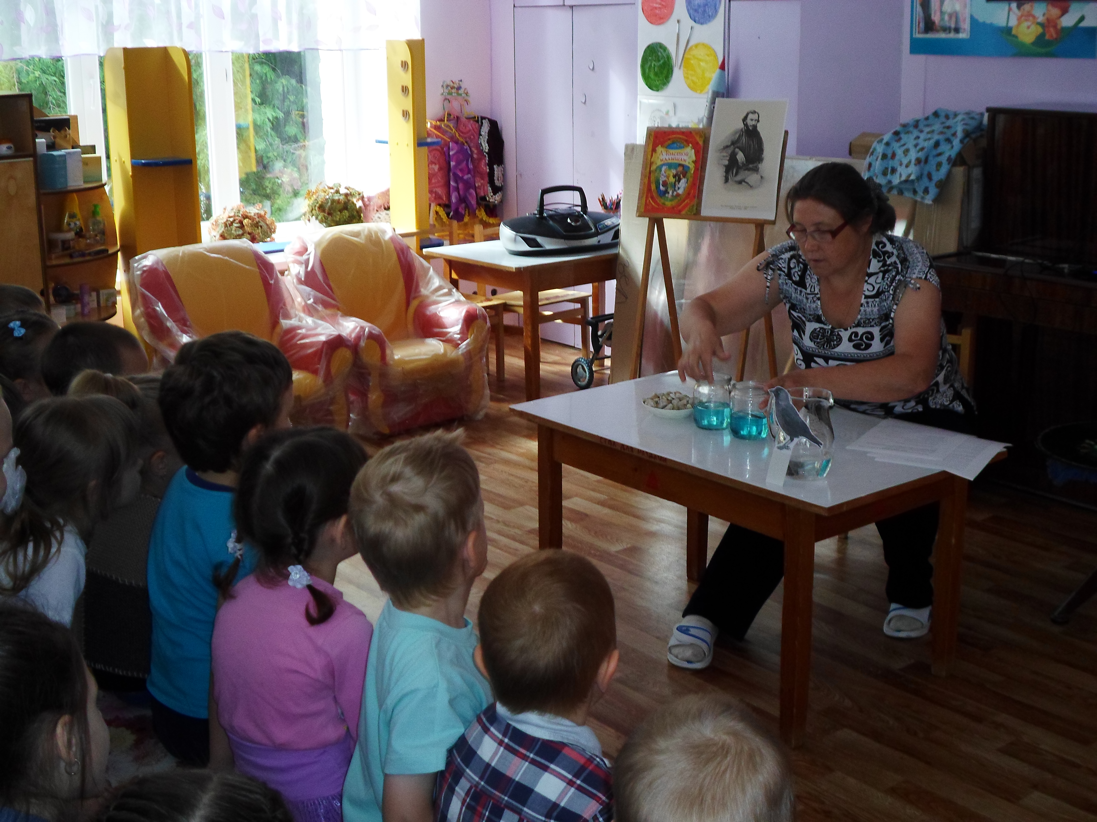
Воспитатель:
Щербакова

Светлана
Анатольевна

Экспериментальная деятельность по рассказу Л. Н. Толстого «Умная галка» с использованием ИКТ (средняя группа).
Тема: «Вода. Изменение уровня воды в сосуде».
Цель: формировать интерес и любовь к природе через ознакомление с художественным произведением; формирование знаний об изменении уровня воды в сосуде с помощью предметов.
Задачи:
- Познакомить детей с новым рассказом;
- Учить отвечать на вопросы по произведению.
- Формировать у детей представление об изменении уровня воды в сосуде при помещении в него различных предметов.
- Развивать у детей логическое мышление.
- Формировать навык передачи словами практических действий.
- Воспитывать бережное отношение к лабораторному оборудованию.
Материалы и оборудование:
- Компьютер с презентацией рассказа
- Портрет Л. Н. Толстого
- Изображение галки
- Стеклянный кувшин с водой
- Ёмкость с камешками
- Пёрышки
ХОД ЗАНЯТИЯ
Психогимнастика «Послушные капельки».
Дети встают друг за другом, взявшись за руки. У воспитателя в руках воздушный платок.
Воспитатель: Я – повелительница воды. Вы – послушные капельки. По моему сигналу (взмаху платка) попробуйте изобразить, в каком виде встречается вода в природе.
– Ручей – дети идут друг за другом, взявшись за руки.
– Дождь – дети прыгают.
– Снег – дети кружатся.
– Лед – дети, крепко взявшись за руки, замирают.
– Пар – дети, изображая пар, поднимают руки верх.
Воспитатель предлагает детям сесть на стулья перед экраном.
Воспитатель: К нам в группу залетела галка (показывает изображение галки на экране). Эта галка очень умная. Про нее сам Лев Николаевич Толстой написал (обращает внимание на портрет писателя на экране). Он был очень наблюдателен и написал рассказ «Умная галка».
2. Чтение отрывка из рассказа Л. Н. Толстого «Умная галка».
Хотела галка пить. На дворе стоял кувшин с водой, а в кувшине была вода только на дне. Галке нельзя было достать.
Воспитатель: Почему галке нельзя напиться из кувшина?
Дети: Воды мало, горлышко узкое,…
Воспитатель: Как, по-вашему, галка смогла решить эту проблему и напиться воды?
Дети предлагают варианты: взять соломинку, разбить кувшин, бросить в кувшин что-нибудь.
Воспитатель: Интересно, что случиться, если в кувшин бросить предметы? Давайте опытным путем проверим решение проблемы.
На столах 2 стеклянных сосуда с водой, перо, емкость с камешками, фломастер.
Воспитатель: Красным фломастером будем отмечать только тогда, когда уровень воды повысится в сосуде и галка сможет напиться.
Опыт 1.
Воспитатель: Опустите в первый сосуд перышко. Изменился ли уровень воды?
Дети: Не изменился.
Опыт 2.
Воспитатель: Осторожно опустите во 2 сосуд камешки. Что произошло с уровнем воды?
Дети: Уровень воды изменился.
Воспитатель: Как вы думаете, почему?
Дети: Камни опустились на дно, и вода поднялась выше.
Воспитатель: Давайте отметим красным фломастером новый уровень воды.
Описание результатов опытов.
Воспитатель: Опишите результат опытов по образцу:
Если в сосуд с водой опустить предмет, то …
Дети: Если в сосуд с водой опустить перышко, то уровень воды не изменится.
Дети: Если в сосуд с водой опустить камешки, то уровень воды повысится.
Воспитатель: Теперь вы догадались, как галка смогла напиться?
Дети: Когда мы опустили камешки в сосуд, уровень воды повысился, значит, именно камешки помогли галке повысить уровень воды в кувшине, и она смогла напиться.
Динамическая пауза «Птицы»
Птицы летели,  На веточку сели.  Веточка качается –  Неплохо получается. | Дети выполняют движения за воспитателем.  Махи руками.  Приседают.  Наклоны туловища  влево- вправо.

Демонстрация презентации (чтение сказки полностью).
Воспитатель: Вернемся к рассказу Л. Н. Толстого «Умная галка» и узнаем, как все было на самом деле.
Воспитатель дочитывает рассказ.
Благодаря наблюдательности писателя Л. Н. Толстого, его рассказу «Умная галка», мы смогли провести такой эксперимент.
Повторить эксперимент ещё раз: взять настоящий кувшин и камешки.

См. ниже презентацию «Умная галка».

ПРЕЗЕНТАЦИЯ

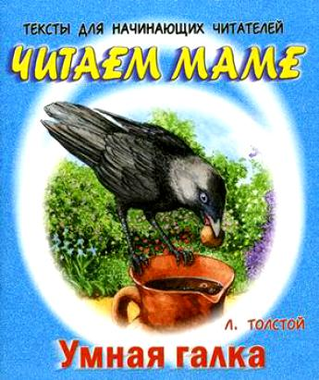

Лев Николаевич Толстой

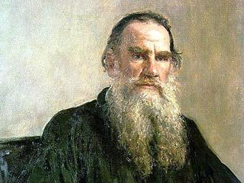

Галка

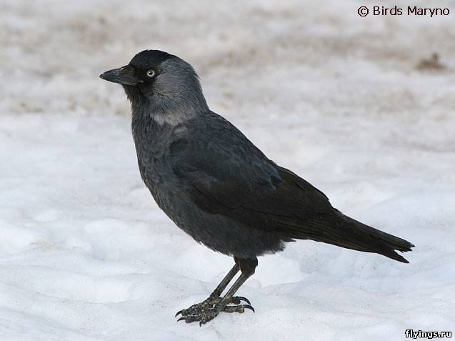

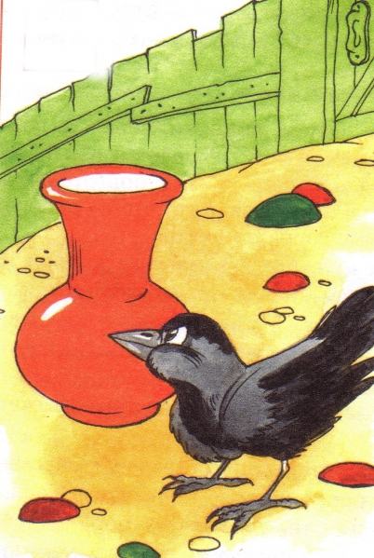
Хотела галка пить. На дворе стоял кувшин с водой.

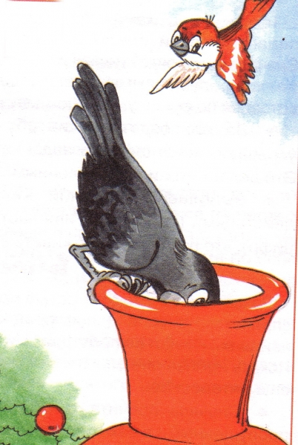
В кувшине вода была на дне. Галке нельзя было достать воду.

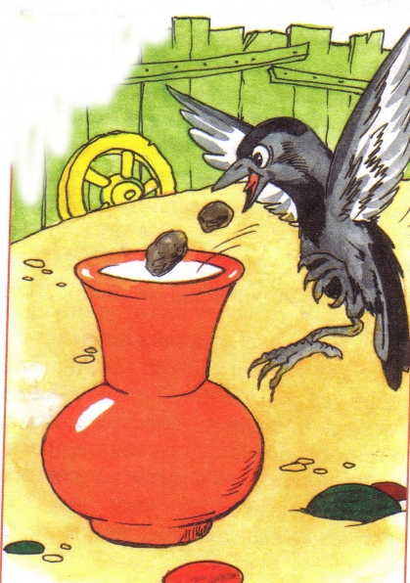
Она стала кидать в кувшин камушки. Вода стала выше.
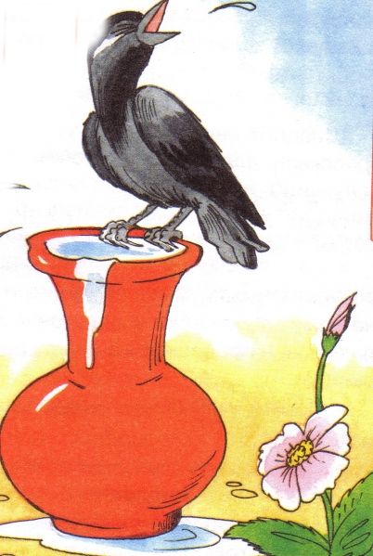
Галка напилась. Вот так галка!

